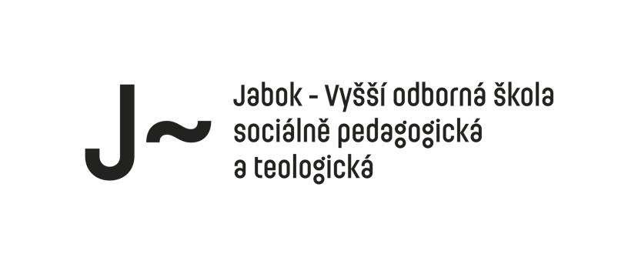

**Jabok – Vyšší odborná škola sociálně pedagogická a teologická**,

v duchu disciplín, které vyučuje a snaží se žít, odmítá jakoukoliv agresi, svévoli a protiprávní jednání.

Proto, na základě současného povědomí o situaci na Ukrajině, kde agresi, svévoli i protiprávní jednání ze strany Ruské federace shledáváme, vyjadřujeme ukrajinskému lidu solidaritu a podporu. Věříme, že lidé Ukrajiny najdou i s podporou mezinárodního společenství dostatek odvahy a výdrže k dosažení řešení, jehož konkrétní podobu ovšem z našeho místa neumíme dohlédnout.

Vedeni letitou zkušeností s kontakty a studenty různých národů, mezi nimiž byli i současně jsou studenti ruské i ukrajinské národnosti, nespojujeme celý konflikt s otázkou národnostní.

Současný vývoj nás naplňuje lítostí. Vyjádřením uvedeného postoje školy je i vyvěšení ukrajinské vlajky na budově.

Vedení Jaboku

Praha 24. II. 2022



+420 211 222 400 +420 211 222 440 kristan@jabok.cz Salmovská 8, Praha 2, 120 00 www.jabok.cz